М-11 на 8 июня 2020.

Здравствуйте, уважаемые студенты!
Уважаемые студенты, при выполнении задания в тетради вы должны подписать свою фамилию на каждой странице конспекта, сфотографировать и отправить на адрес dzntmsh@mail.ru. Постарайтесь при отправке файла сжать его.
Когда на уроке есть проверочная и новый материал, я ставлю оценки так – за проверочную, за новый материал и свожу общую.

Знакомьтесь с материалом и выполняйте задания. Текст, выделенный ТАК, внесите в конспект.

Тема: Страны Латинской Америки и международные отношения во второй половине ХХ –начале ХХ1 века.
- Развитие стран Латинской Америки.
В экономике стран Латинской Америки к концу 40-х гг. XX в. преобладало производство сырья и продуктов питания на экспорт. Наряду с крупными заводами и фабриками, новыми технологиями действовали многочисленные мелкие отсталые производства. Особенно живучи были пережитки старого в сельском хозяйстве.
Преобладающие в характере латиноамериканцев эмоциональность, темпераментность, открытое проявление чувств в сочетании с социальной нестабильностью, сложной экономической ситуацией и низким жизненным уровнем способствовали неустойчивости политической ситуации. Мятежи, перевороты и контрперевороты сменяли друг друга, устанавливались авторитарные и диктаторские режимы, были нередкими убийства политических деятелей. Часто основной силой в переворотах была армия.
Еще одной характерной особенностью социально-политической жизни латиноамериканских стран были клановость, живучесть каудильистских традиций («каудильо» — вождь). Народ объединялся вокруг сильных, харизматических личностей, выдвигавших популистские лозунги.
Заметное влияние на общественную жизнь в Латинской Америке оказывала католическая церковь.
Выпишите 3 особенности социальной жизни в странах Латинской Америки.
Облик Латинской Америки постоянно менялся. С середины 40— 50-х гг. XX в. происходил быстрый рост промышленности, чему способствовала протекционистская политика государств. Резкое сокращение импорта товаров и капиталов во время Второй мировой войны и в то же время небывалый рост цен на экспортируемые из стран Латинской Америки аграрно-сырьевые продукты позволили направить большие средства на развитие своего производства.
В конце 40-х гг. XX в. демократические веяния становятся непопулярными. Во многом это было связано с «холодной войной». В 1948 г. возникла Организация американских государств (ОАГ), которая по принятой в 1954 г. резолюции имела право на интервенцию против любого американского государства, оказавшегося «под контролем со стороны международного коммунистического движения». Интервенция против Гватемалы в 1954 г. была санкционирована этой резолюцией. С 1947 г. начинаются репрессии против рабочего движения, коммунистов. Прошла череда военных переворотов, и были установлены диктаторские режимы в Перу, Венесуэле, Панаме, Боливии. В Парагвае диктатура генерала Стреснера (с 1954 г.) просуществовала несколько десятилетий.
Важным явлением в ряде латиноамериканских стран в этот период стала деятельность национал-реформистских партий. Они стремились потеснить иностранные монополии и латифундистов, выступали за аграрные реформы. Наиболее известным примером национал-реформизма стала деятельность Х.Д. Перона в Аргентине, который пришел к власти в результате переворота 1943 г. Правительство Перона выкупило и национализировало ряд иностранных компаний, железные дороги, центральный банк, средства коммуникаций. Были приняты меры по социальной защите населения. Но на рубеже 40—50-х гг. XX в. произошло ухудшение внешнеэкономической конъюнктуры. Правительство не смогло продолжать свою политику. Начались забастовки. В 1955 г. в результате военного переворота Перон был свергнут.
С конца 50-х гг. XX в. начался новый подъем демократического движения. Пали диктатуры в Перу, Венесуэле, Колумбии. В Никарагуа убит диктатор А. Самоса. Военный режим в Аргентине сменяет конституционное правительство.
В начале 60-х гг. XX в. во многих странах приступили к проведению реформ, разработанных сотрудниками Экономической комиссии ООН для Латинской Америки (ЭКЛА). Концепция реформ включала ускоренную модернизацию экономической и социальной структуры, дальнейшую индустриализацию, интенсивное развитие сельского хозяйства, изменения во внешнеэкономических связях. Реформистская политика сочеталась с подавлением революционных сил. Подвергаясь давлению консерваторов, реформаторы часто шли на компромисс. В результате вскоре наметился поворот к реакции.
В Гватемале, Доминиканской Республике, Эквадоре, Гондурасе были установлены военно-диктаторские режимы. Реформы в Бразилии были остановлены в 1964 г. государственным переворотом. В 1966 г. диктаторский режим установился в Аргентине. В ряде стран продолжалось партизанское движение. Партизанские отряды действовали в Никарагуа, Гватемале, Венесуэле, Колумбии. В 1967 г. пытался разжечь партизанскую войну в Боливии Че Гевара.
К концу 60-х гг. XX в. Латинская Америка вновь склоняется в сторону прогрессивных преобразований. В сентябре 1977 г. Панама добилась восстановления суверенитета страны над зоной Панамского канала (полностью в 1999 г.).
Однако консервативные круги, использовав ошибки и трудности реформаторов, в очередной раз сумели взять реванш. Поворот к реакции начался с Боливии (1971 г.). В 1973 г. произошли военные перевороты в Уругвае, Чили. В 1975 г. были остановлены реформы в Перу. Во второй половине 70-х гг. XX в. большая часть Латинской Америки оказалась под властью диктаторских режимов.
В 70 —80-е гг. XX в. всюду проводилась политика, обусловленная необходимостью модернизации. В большинстве стран применялись неоконсервативные концепции свободной рыночной экономики. В качестве основных источников финансовых средств использовались инвестиции, займы, кредиты из-за рубежа, иностранные технологии. Развивались отрасли производства, ориентированные на экспорт. Первой на этот путь вступила Бразилия. «Бразильской моделью» воспользовались и другие диктаторские режимы (Чили, Аргентина, Уругвай, Боливия). Для этого курса характерно резкое снижение жизненного уровня населения. Страны с конституционными режимами (Венесуэла, Мексика) пошли по пути более мягких мер, с меньшими социальными издержками.
В результате борьбы населения происходит падение диктатур. Процесс демократизации идет почти повсеместно. На его развитие особенно повлияла революция в Никарагуа (1979 г.). Восстанавливаются конституционные правления в Эквадоре, Перу, Боливии, Аргентине, Бразилии и др. Однако социально-экономическое положение Латинской Америки остается неустойчивым. Примером стал экономический крах в Аргентине в конце XX в. Исключение составили Бразилия, Чили, Колумбия и Панама.
Настоящей бедой Латинской Америки стало производство наркотиков, вывозимых в США. Наибольшее развитие наркобизнес получил в Колумбии, Боливии и Перу. В эту сферу вовлечены большие массы населения.

Кубинская революция и ее последствия. На Кубе основой экономики были выращивание и переработка тростникового сахара. Куба полностью зависела от США. 10 марта 1952 г. в результате военного мятежа Ф.Батисты к власти пришла военная хунта. Начались преследования оппозиции, сотрудничество с США стало еще более тесным. Всюду росло недовольство.
- июня 1953 г. группа студентов Гаванского университета во главе с Фиделем Кастро атаковали армейские казармы города Сантьяго-де-Куба (в крепости Монкада). Штурм был неудачным. Оставшиеся в живых — среди них Ф. Кастро — попали в тюрьму. Эта акция сделала из него национального героя. Кампания солидарности побудила Батисту амнистировать заговорщиков, которые эмигрировали в Мексику.
В 1956 г. из Мексики к Кубе отплывает яхта «Гранма» с 82 революционерами. Только 20 человек уцелели при высадке, мелкими группами прорвавшись в горы Сьерра-Маэстра. Среди них были Ф. Кастро, его брат Рауль и Че Гевара. Отряд начал партизанскую войну, что послужило толчком к выступлениям по всему острову.
В мае —июле 1958 г. армия повстанцев разгромила превосходящие по численности войска Батисты. В ноябре началось общее наступление повстанческой армии. 1 января 1959 г. Батиста бежал с Кубы. Повстанческая армия вступила в Гавану.
Ф.Кастро стал премьер-министром. Крупные земельные владения передавались в собственность государства или арендаторам и безземельным сельским жителям. Конфискация земель вызвала протест США, которые прекратили доставку нефти и закупку сахара. Ответной мерой Кубы явилась национализация сахарных заводов, нефтеперерабатывающей промышленности и других американских предприятий. США начали экономическую блокаду острова. Начинается сближение Кубы с СССР, который стал закупать кубинский сахар и снабжать Кубу необходимыми товарами. В октябре 1960 г. была объявлена национализация всей крупной и средней промышленности, железных дорог, банков, крупных торговых предприятий. Вводится планирование экономики.
Достижением революции стали высококачественное бесплатное медицинское обслуживание и народное образование.
В 80-е гг. XX в. заметно ухудшилась внешнеэкономическая конъюнктура. Распад социалистической системы был для Кубы сильнейшим ударом. В 1990 г. Ф.Кастро выдвинул лозунг «Социализм или смерть!». Было объявлено о переходе к «особому периоду в мирное время»: максимальной экономии потребления во всех областях, мобилизации трудовых усилий. В конце 90-х гг. XX в. был взят курс на оживление частной инициативы, допущения элементов рыночной экономики. К началу XXI в. Кубе удалось частично преодолеть последствия кризиса 90-х гг. XX в., возросли
темпы экономического развития, повысился уровень жизни населения.
Правительство Народного единства в Чили. Чили — экономически и политически развитая страна Латинской Америки. В ней достаточно давно сформировались демократические традиции. В декабре 1969 г. левыми силами был создан блок Народного единства, в который вошли Радикальная, Социалистическая и Коммунистическая партии, движение левых христианских демократов. Единым кандидатом в президенты от левых сил стал сенатор-социалист С. Альенде. Программа Народного единства включала национализацию иностранного и местного монополистического капитала, ликвидацию латифундизма, широкие социальные мероприятия. На выборах 4 сентября 1970 г. наибольшее число голосов получил С.Альенде. Было сформировано правительство Народного единства.
В июле 1971 г. принят закон, позволивший национализировать медную и другие отрасли добывающей промышленности. Под государственный контроль попали крупные промышленные предприятия, банки, внешняя торговля, введен рабочий контроль на частных предприятиях. Ускоренное проведение аграрной реформы позволило к 1973 г. покончить с латифундизмом. Реальная заработная плата возросла. Увеличившееся потребление стимулировало рост производства, в том числе мелкого и среднего, получившего поддержку государства.
Но по мере развития преобразований нарастало сопротивление внутри и вне страны. США предприняли давление на Чили. Усилились экономические трудности. Всеобщая забастовка мелких предпринимателей и служащих летом 1973 г. была очередным ударом для экономики. 11 сентября 1973 г. начался военный мятеж, который возглавил главнокомандующий сухопутных войск
А. Пиночет. Попытки организовать сопротивление в рабочих кварталах были жестоко подавлены. Альенде отказался оставить президентский пост и с небольшой группой верных ему людей до своей смерти отбивал атаки на президентский дворец Ла Моне-ду. Власть оказалась в руках военной хунты во главе с Пиночетом.
«Левый поворот». В 1980-е — начале 1990-х гг. в развитии большинства латиноамериканских стран начался новый этап. Во многих из них диктатуры уступили место демократической, конституционно избранной власти. Диктаторский режим в Аргентине, после поражения в войне с Англией из-за Фолклендских островов, вынужден был в 1983 г. передать власть гражданскому правительству. В 1985 г. закончились периоды авторитарного правления в Бразилии и Уругвае.
В 1989 г. после 35 лет военной диктатуры генерала Альфредо Стресснера на путь демократии вступил Парагвай. После состоявшихся в Чили свободных выборов ушёл в 1990 г. в отставку генерал А. Пиночет.
Ярким символом «левого поворота» стала деятельность президента Венесуэлы Уго Чавеса,
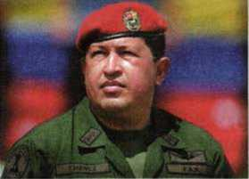 одержавшего победу на президентских выборах в декабре 1998 г. По его инициативе был установлен государственный контроль, а затем была национализирована нефтяная промышленность, осуществляются широкие социальные программы. В 2007 г. Чавес заявил о начале строительства в Венесуэле «социализма XXI века». После его смерти в 2013 г. президентом был избран его приверженец Н. Мадуро. В 2005 г. президентом Боливии стал последователь Чавеса индеец Э.Моралис, осуществивший национализацию газовой промышленности. Последователи Чавеса победили на выборах в Никарагуа и Эквадоре. В начале XXI в. левые силы, хотя и более умеренные, пришли к власти в Бразилии, Аргентине, Чили, Уругвае и др.

Заполните таблицу: Развитие стран Латинской Америки во второй половине ХХ века

Периоды развития | Внутренняя политика, режим власти (название или направление) | Лидеры, партии | Проводимые реформы | Результаты в экономике, в уровне жизни людей
1940-ые годы
1950-е годы
1960-70-е годы
Конец ХХ –начало ХХ1 века

Интеграционные процессы в Латинской Америке. В 2005 г. была создана единая интеграционная зона Южной Америки — Южноамериканский союз.
Развитие интеграционных процессов в Латинской Америке вызывает озабоченность в Соединённых Штатах. В 2008 г., по инициативе У. Чавеса и Л. де Сильва, была достигнута договорённость о том, что 12 государств, входящих в Южноамериканский союз, создадут военный блок — Южноамериканский совет обороны. Таким образом, происходит более тесная консолидация Южно-Американских государств, усиливаются их стремления к выходу из орбиты влияния США.

2. Международные отношения во второй половине XX — начале XXI века
Речь уже шла о начале «холодной войны», послевоенном урегулировании в Европе и германской проблеме, конфликтах и войнах в Юго-Восточной Азии, ближневосточном и Карибском кризисах и др. На основе этих событий можно составить представление о том, кто и как осуществлял международную политику, какую роль в ней играли политические лидеры и доктрины, почему возникали и чем завершились те или иные конфликты и т. д.

Речь уже шла о начале «холодной войны», послевоенном урегулировании в Европе и германской проблеме, конфликтах и войнах в Юго-Восточной Азии, ближневосточном и Карибском кризисах и др. На основе этих событий можно составить представление о том, кто и как осуществлял международную политику, какую роль в ней играли политические лидеры и доктрины, почему возникали и чем завершились те или иные конфликты и т. д.
Вместе с тем важно рассмотреть вопросы международных отношений второй половины XX в. в целом, так как это позволяет увидеть общую картину мировой политики данного периода: расстановку сил и характер отношений между отдельными государствами и группами стран; изменения международного климата — от обострения к «потеплению» отношений, и наоборот; деятельность международных организаций и движений и т. д.
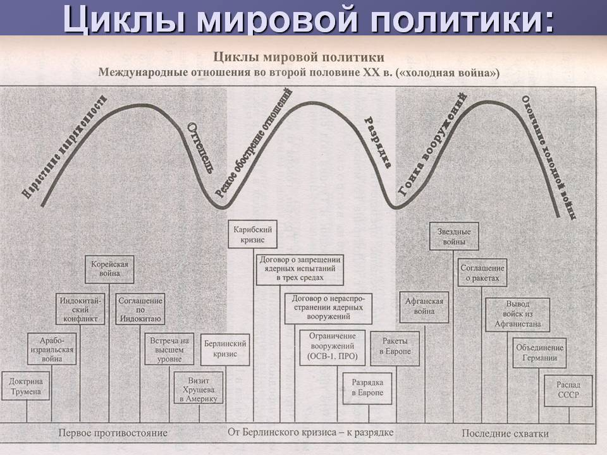

К середине 1950-х годов на международной арене сложились два блока государств — «восточный» и «западный».
США и СССР, возглавлявшие эти военно-политические группировки, обладали атомным оружием. В 1950-е годы учёные и конструкторы создали также термоядерное оружие, а позже и межконтинентальные баллистические ракеты, способные доставить его в любую точку земного шара. Сверхдержавы развернули гонку вооружений.
Стремление ведущих держав укрепить свои позиции на мировой арене привело к созданию военно-политических блоков в разных регионах.
Первый этап «холодной войны» - создание военных блоков и локальные войны.
- 1949 г. — создан блок НАТО (США, Великобритания, Франция, Италия, Канада, Бельгия, Нидерланды, Люксембург, Португалия, Норвегия, Дания, Исландия; в 1952 г. присоединились Греция и Турция, в 1955 г. — ФРГ, в 1981 г. — Испания, в 1999 г. — Польша, Венгрия, Чехия).
- 1951 г. — образован блок АНЗЮС (Австралия, Новая Зеландия, США).
- 1954 г. — создан блок СЕАТО (США, Великобритания, Франция, Австралия, Новая Зеландия, Пакистан, Таиланд, Филиппины).
- 1955 г. — заключён Багдадский пакт (Великобритания, Турция, Ирак, Пакистан, Иран). После выхода Ирака организация получила название СЕНТО. 1955 г. — образована Организация Варшавского договора (СССР, Албания, Болгария, Венгрия, ГДР, Польша, Румыния, Чехословакия. С 1962 г. Албания перестала участвовать в деятельности ОВД).
В жёстких формах противостояние проявилось в странах Юго-Восточной Азии и Ближнего Востока. В конфликтах и войнах в Корее, Вьетнаме одну из сторон поддерживали СССР, Китай и государства «восточного блока», а другую — США и их партнёры по военно-политическим блокам.
Военные события в странах Восточной и Юго-Восточной Азии:
- 1950—1953 гг. — Корейская война.
- 1946—1954 гг. — война вьетнамского народа против французских колонизаторов.
- 1960—1975 гг. — гражданская война в Южном Вьетнаме.
Международные кризисы:
Берлинский кризис. Международный кризис начался в 1958 г. вокруг Западного Берлина, после того как Запад отклонил требование советского руководства превратить его в свободный демилитаризованный город. Новое обострение событий произошло 13 августа 1961 г. По инициативе руководства ГДР вокруг Западного Берлина была возведена стена из бетонных плит. Эта мера дала возможность правительству ГДР предотвратить бегство граждан в ФРГ и укрепить положение своего государства. Строительство стены вызвало возмущение на Западе. Войска НАТО и ОВД были приведены в боевую готовность.
Карибский кризис. Весной 1962 г. руководители СССР и Кубы приняли решение разместить на этом острове ядерные ракеты средней дальности. СССР рассчитывал сделать США столь же уязвимыми для ядер- ного удара, каким был Советский Союз после размещения американских ракет в Турции. Получение подтверждения размещения советских ракет на Кубе вызвало панику в США. Противостояние достигло своего пика 27 — 28 октября 1962 г. Мир был на грани войны, однако благоразумие восторжествовало: СССР вывез ядерные ракеты с острова в ответ на обещания президента США Д. Кеннеди не вторгаться на Кубу и убрать ракеты из Турции.
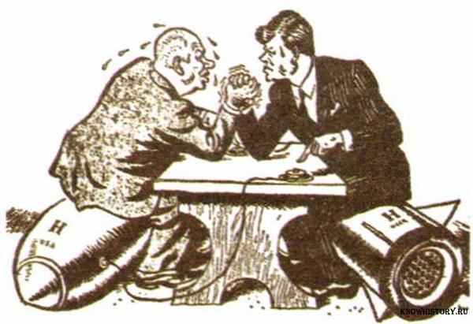
Карикатура. 1962 г.
Второй период «холодной войны» -локальные войны и гонка вооружений. Этап начался в 1963 г. Он характерен переносом центра тяжести международных конфликтов в районы «третьего мира», на периферию мировой политики. Одновременно отношения США и СССР трансформировались от конфронтации к разрядке международной напряженности, к переговорам и соглашениям, в частности, о сокращении ядерных и обычных вооружений и о мирном решении международных споров. Крупнейшими конфликтами были война США во Вьетнаме и СССР в Афганистане.
Война во Вьетнаме. - 1964—1973 гг. — участие США в войне во Вьетнаме.
Решающее событие войны произошло под местечком Дьенбьенфу, где вьетнамская Народная армия в марте 1954 г. заставила капитулировать главные силы французского экспедиционного корпуса. На севере Вьетнама утвердилось правительство во главе с коммунистом Хо Ши Мином (Демократическая Республика Вьетнам), а на юге — проамериканские силы.
США оказывали помощь Южному Вьетнаму, однако его режим оказался под угрозой краха, поскольку вскоре там развернулось партизанское движение, поддерживаемое ДРВ, Китаем и СССР. В 1964 г. США начали бомбардировки Северного Вьетнама, а в 1965 г. высадили свои войска в Южном Вьетнаме. Вскоре эти войска оказались втянуты в ожесточенные боевые действия с партизанами. США применяли тактику «выжженной земли», осуществляли массовые расправы с мирными жителями, но движение сопротивления ширилось. Американцы и их местные подручные несли все большие потери. Американские войска действовали столь же безуспешно в Лаосе и Камбодже. Протесты против войны во всем мире, в том числе в США, наряду с военными неудачами заставили США пойти на мирные переговоры. В 1973 г. американские войска были выведены из Вьетнама. В 1975 г. партизаны взяли его столицу Сайгон. Появилось новое государство — Социалистическая Республика Вьетнам.

Ближневосточный конфликт. Особое место в международных отношениях занимает конфликт на Ближнем Востоке между государством Израиль и его арабскими соседями. Начавшийся в 1948 г.-2020… ближневосточный конфликт привлёк внимание великих держав: СССР поддержал арабские страны, США встали на сторону Израиля.
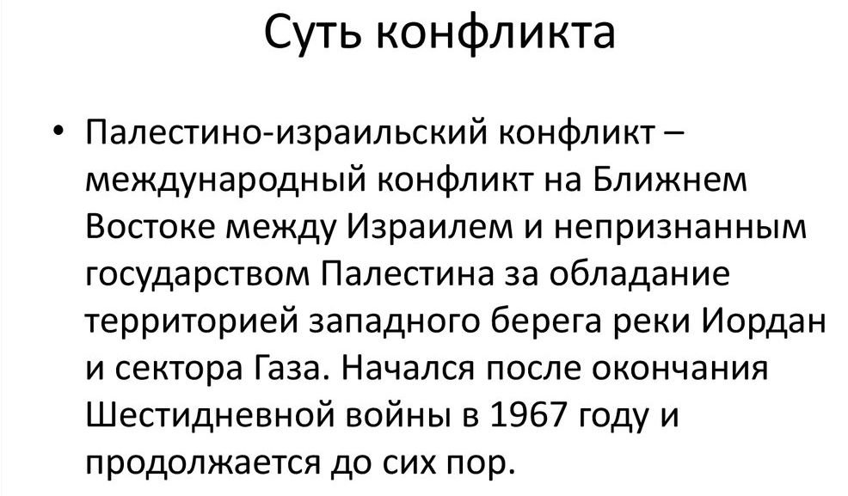

Все попытки ООН, великих держав добиться прекращения конфликта долгое время были безуспешны. Только в 1979 г. при посредничестве США удалось подписать мирный договор между Египтом и Израилем. Израиль выводил войска с Синайского полуострова, но палестинская проблема не решалась. С 1987 г. на оккупированных территориях Палестины началась «интифада» — восстание арабов. В 1988 г. было объявлено о создании Государства Палестина. Попыткой разрешить конфликт стала договоренность между лидерами Израиля и ООП в середине 90-х гг. о создании Палестинской автономии на части оккупированных территорий.

Война в Афганистане (1979-1989). В апреле 1978 г. в Афганистане произошла революция. Новое руководство страны заключило договор с Советским Союзом и неоднократно просило его о военной помощи. СССР снабжал Афганистан оружием и боевой техникой. Гражданская война между сторонниками и противниками нового режима в Афганистане все более разгоралась. В декабре 1979 г. СССР принял решение о вводе в Афганистан Ограниченного контингента войск. Присутствие советских войск в Афганистане было расценено западными державами как агрессия, хотя СССР действовал в рамках соглашения с руководством Афганистана и ввел войска по его просьбе. Позже советские войска оказались втянутыми в гражданскую войну в Афганистане. Это отрицательно сказалось на престиже СССР на мировой арене.

Цифры и факты
- По оценкам специалистов, на средства, затрачиваемые на производство одного самолёта «Торнадо», можно построить первоклассный отель на 300 мест со всем комплексом услуг, конференц-залами, плавательным бассейном и т. д. Стоимость военной техники в сопоставлении с мирными расходами: один истребитель F-14 равен стоимости строительства 9 школ; одна атомная подводная лодка «Трайдент» — стоимости обучения в течение года 16 млн детей.
«Разрядка международной напряженности». С середины 50-х гг. XX в. СССР выступал с инициативами всеобщего и полного разоружения. Крупным шагом был договор о запрещении ядерных испытаний в трех средах. Однако важнейшие шаги по смягчению международной обстановки были сделаны в 70-е гг. XX в. И в США, и в СССР росло понимание, что дальнейшая гонка вооружений становится бессмысленной, что военные расходы могут подорвать экономику. Улучшение отношений между СССР и Западом получило название «разрядка международной напряженности» или «разрядка».
Существенной вехой на пути разрядки стала нормализация отношений СССР с Францией и ФРГ. Важным пунктом договора между СССР и ФРГ было признание западных границ Польши и границы между ГДР и ФРГ. Во время визита в СССР в мае 1972 г. президента США Р. Никсона были подписаны соглашения об ограничении систем противоракетной обороны (ПРО) и Договор об ограничении стратегических вооружений (ОСВ-1). В ноябре 1974 г. СССР и США договорились о подготовке нового соглашения об ограничении стратегических вооружений (ОСВ-2), который был подписан в 1979 г. Договоры предусматривали взаимное сокращение баллистических ракет.
В августе 1975 г. в Хельсинки состоялось Совещание по безопасности и сотрудничеству глав 33 европейских стран, США и Канады. Его итогом стал Заключительный акт совещания, в котором были зафиксированы принципы нерушимости границ в Европе, уважения независимости и суверенитета, территориальной целостности государств, отказ от применения силы и угрозы ее применения.
В конце 70-х гг. XX в. снизилась напряженность в Азии. Прекратили свое существование блоки СЕАТО и СЕНТО. Однако ввод советских войск в Афганистан, конфликты в других частях света в начале 80-х гг. XX в. вновь привели к усилению гонки вооружений и росту напряженности.
Администрация США возродила производство бомбардировщика B-1 и начала производство ракеты «Миротворец». В ответ на советское развертывание СС-20 , НАТО развертывает ракеты Pershing II в Западной Германии. Одним из предложений президента Р.Рейгана была Стратегическая оборонная инициатива (СОИ) – программа размещения ядерных вооружений в космосе. Велась разработка нейтронного оружия.

Международные отношения в начале XXI века и формирование многополярного мира. Перестройка, начавшаяся в СССР в 1985 г., очень скоро стала оказывать все более существенное влияние на развитие международных отношений. Обострение напряженности в отношениях между Востоком и Западом на рубеже 70 —80-х гг. XX в. сменилось их нормализацией. В середине 80-х гг. XX в. глава Советского Союза М. С. Горбачев выдвинул идею нового политического мышления в международных отношениях. Он заявлял, что главной проблемой является проблема выживания человечества, решению которой должна быть подчинена вся внешнеполитическая деятельность. Решающую роль сыграли встречи и переговоры на высшем уровне
В конце XX — начале XXI в. стала заметна тенденция к формированию новых мировых центров силы. Фактором роста влияния большинства этих стран стало увеличение их экономического потенциала. Успехи Индии и Пакистана в развитии ядерного вооружения повысили степень их самостоятельности в международных отношениях. К повышению своей роли стремится и Иран, развитие ядерной программы которого вызывает, однако, опасения со стороны международного сообщества. Стремительное развитие Китая и Бразилии вывело их из разряда стран "третьего мира" в число первых десяти экономик и важных участников мировой политики. Важное влияние на международные и региональные отношения оказывают и другие быстро растущие экономически страны — Турция, Индонезия, Саудовская Аравия, Мексика, арабские монархии зоны Персидского залива и т.д.
Способность США влиять на роль таких государств в международных отношениях существенно снизилась. Началось формирование многополярного мира, т.е. такой системы международных отношений, в рамках которой целый ряд стран, достигших разного уровня экономического и социально-политического развития, обладают неодинаковыми возможностями для реализации своей политической и внешнеполитической линии и дальнейшего участия в мировой политике.
В 2007 г. на Мюнхенской конференции по безопасности российский президент Владимир Владимирович Путин подверг жесткой критике политику Запада но утверждению модели однополярного мира, предупредив о рисках невнимания к базовым принципам международного права и чрезмерной опоры на силовые методы.
Одним из коллективных новых центров силы стал БРИКС объединение Бразилии, России, Индии и Китая (позднее дополнившееся ЮАР). Их объединили желание создать альтернативу доминированию США (и обобщенно — Запада) в международных отношениях, общий взгляд на недопустимость вмешательства мирового сообщества во внутренние дела суверенных государств. Все члены БРИКС являются, по сути, региональными центрами, желающими стать ключевыми полюсами в многополярном мире. Во многом благодаря их позиции была сорвана попытка Запада устроить масштабную обструкцию России (в связи с украинским кризисом).
Наблюдается вынужденное сближение стран Запада и развивающихся государств с целью повысить управляемость мировой экономики. Отражением этой тенденции является деятельность "Большой двадцатки", сформированной как объединение министров финансов и управляющих центробанками 20 крупнейших экономик мира (Австралия, Аргентина, Бразилия, Великобритания, ФРГ, Индия, Индонезия, Италия, Канада, КНР, Мексика, Россия, Саудовская Аравия, США, Турция, Франция, ЮАР, Южная Корея, Япония и Евросоюз). На страны группировки приходится более 80% мирового ВВП, мировой торговли; в них проживает две трети населения планеты. Официально группа была сформирована осенью 1999 г. для обсуждения на высшем уровне вопросов, связанных с обеспечением международной финансовой стабильности и поиска решений, которые нс могут быть найдены отдельно взятой страной или организацией. Она не располагает юридическими возможностями разработки обязательных к применению правил и ее легитимность в целом многими ставится под вопрос. Однако участие в группе даст возможность странам-членам серьезно влиять на мировую политику.
Растет угроза международного терроризма. 11 сентября 2001 г. США подверглись массированной нападению на собственной территории — террористы, используя гражданские самолеты, протаранили здания Всемирного торгового центра в Нью-Йорке и Пентагон в Вашингтоне; погибло несколько тысяч человек. В ходе расследования ЦРУ пришло к выводу о том, что за спиной террористов стоял Усама бен Ладен. После отказа талибов выдать его президент Дж. Буш-мл. инициировал создание международной аититеррористической коалиции для свержения афганского режима. Американцы получили неожиданную для них поддержку главы РФ В. В. Путина, ставшего первым иностранным лидером, позвонившим президенту США с выражением безоговорочного осуждения теракта. Москва снабдила США разведданными и предоставила воздушный коридор на время проведения боевой операции.
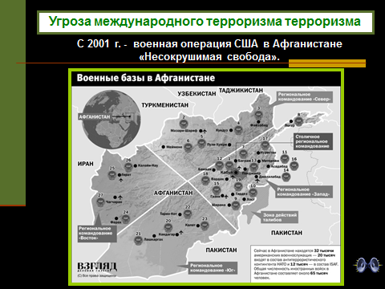
В ходе военной операции США и Великобритании, поддержанных на суше Северным альянсом, к началу 2002 г. талибы были вытеснены из большинства районов страны. Новым главой Афганистана стал прозападный политик, экс-эмигрант Хамид Карзай. Его власть была весьма ограниченной и он был вынужден делить ее с влиятельными полевыми командирами. Американцам не удалось захватить бен Ладена, несмотря на тщательные поиски, и лишь годы спустя они ликвидировали его в Пакистане.
События 11 сентября спровоцировали начало своеобразного крестового похода США против "мирового зла".
Логическим продолжением свержения талибов в Афганистане и борьбы против "Аль Кайды" стала военная операция США и присоединившихся к ним стран "Свобода Ирака" против правительства С. Хусейна 20 марта — 1 мая 2003 г. Формальным предлогом к ее началу стали полученная ЦРУ информация о наличии у иракского правительства оружия массового поражения (позднее она официально была признана недостоверной) и обвинения в адрес Хусейна о связях с международными террористами. США и Великобритания создали военную группировку в четверть миллиона человек (в основном американцы и британцы, хотя формально своих военных направили 32 страны). Иракский президент бежал, но позже был арестован и казнен по приговору суда, созданного новыми властями страны.
Действия США и их союзников — в отличие от прежних операций против С. Хусейна — не встретили однозначного одобрения в мире. Россия назвала их большой политической ошибкой и нарушением Устава ООП. Сложной оставалась ситуация на Балканах, где после краха власти президента СРЮ С. Милошевича произошла трансформация страны в Федерацию Сербии и Черногории. В мае 2006 г. Черногория провозгласила свою независимость. Сербии не удалось урегулировать взаимоотношения с албанским населением, не соглашавшимся с формулой, предложенной Белградом: "Меньше, чем независимость, но больше, чем автономия". В феврале 2008 г. косовские албанцы провозгласили независимость края при поддержке США и ряда стран ЕС. Два постоянных члена СБ ООН — Россия и Китай — отказались поддержать одностороннее провозглашение независимости. Москва также дала понять, что сецессия (отделение) Косово может стать прецедентом для рассмотрения других похожих территориальных споров в мире.
Однако весной 2009 г., в разгар мирового экономического кризиса, две страны объявили о "перезагрузке" отношений и готовности впредь осуществлять взаимный учет интересов, декларировали намерение подписать новый договор о сокращении стратегических наступательных вооружений. Улучшение оказалось недолгим.
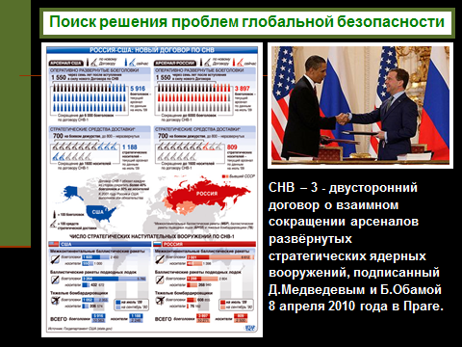
В 2013 г. позиции России и США вновь резко разошлись по вопросу о войне в Сирии и ядерной программе КНДР.
В марте 2014 г., в ходе украинского кризиса и отделения Крыма от континентальной Украины госсекретарь США Дж. Керри официально признал провал политики "перезагрузки". Отношения между Россией и США во многом стали напоминать времена "холодной войны". В конце 2015 — начале 2016 г., однако, при сохранении напряженности вокруг ситуации на Украине, страны Запада и Россия, похоже, находят общий язык в вопросе совместной борьбы против терроризма и по отдельным аспектам урегулирования ближневосточного кризиса.
Внесите в конспект содержание слайда:
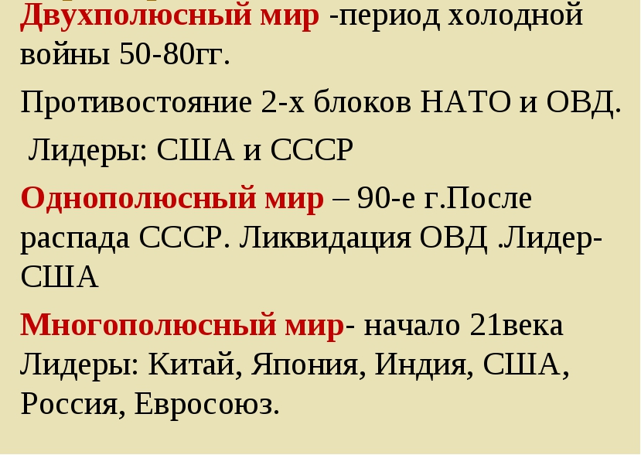

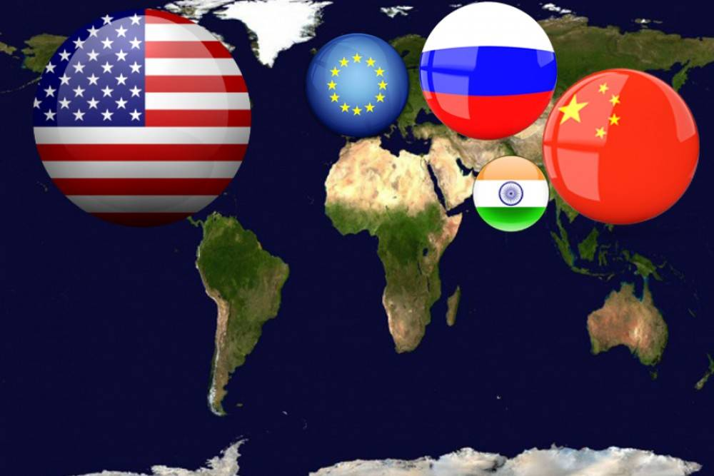

Заполните таблицу: Основные этапы международных отношений во второй половине ХХ-начале ХХ1в.в.
Этапы | Содержание этапов | События этапов
1950-60-е г.г. | Время наибольшего развертывания «холодной войны»
1970-е г.г. | Период разрядки международной напряженности
Начало 1980х | Новый виток «холодной войны»
Вторая половина 1980х-90-е г.г. | «Новое политическое мышление», изменение геополитической ситуации
Начало ХХ1 в. | Действия США как лидера однополярного мира
Начало ХХ1 в. | Действия и события в рамках многополярной модели мира
Начало ХХ1 в. | Продолжение «холодной войны» на новом уровне
Выполните тестовые задания по теме:
В конспект внесите только номера вопросов и буквы ответов.
«Международные отношения в сер. XX – нач. XXI вв.»

1. Что можно считать главной причиной развязывания «холодной войны»?
А. Противоречия между СССР и США с целью увеличения своего влияния на другие страны;
Б. Принятие в ООН лишь 3 из 15 республик СССР;
В. Вмешательство СССР во внутренние дела стран Восточной Европы;
Г. Отказ СССР от «плана Маршалла».

2. Какое из объяснений более всего соответствует понятию «холодная война»?
А. Система особых отношений между СССР и его бывшими союзниками после II Мировой войны;
Б. Непосредственные военные действия между СССР и другими странами после II Мировой войны;
В. Война с использованием ядерного оружия;
Г. Война с применением лишь холодного оружия.

3. С какой страной связан конфликт между СССР и США, получивший название «Карибский кризис» 1962г.?
А. Мексика;
Б. Сальвадор;
В. Куба;
Г. Никарагуа.

4. Важнейшим документом, подписанным в Москве (май 1972 г.) между советской и американской сторонами, был договор:
А. О сотрудничестве в области науки и спорта;
Б. Об ограничении системы противоракетной обороны и стратегических наступательных вооружений (ОСВ – 1);
В. Об эмбарго на продажу нефти и газа;
Г. О взаимопомощи против агрессора.

5. Кульминацией процесса разрядки международной напряжённости в Европе стало Совещание по вопросам безопасности и сотрудничества (Хельсинское соглашение), которое проходило в:
А. 1939 – 1944 гг.;
Б. 1958 – 1960 гг.;
В. 1973 – 1975 гг.;
Г. 1981 – 1984 гг.
6. Отметьте имена и названия, не относящиеся к Карибскому кризису 1962г.:
А. Ф.Кастро;
Б. Куба;
В. Ракеты;
Г. Л.Брежнев;
Д. Н.Хрущёв;
Е. Ядерное оружие;
Ж. Западный Берлин.

7. В каком локальном конфликте непосредственное участие принимали войска США в 1964-1973гг?
1) Корейской войне2) Война во Вьетнаме
3) Карибский кризис4) ближневосточный конфликт

8. Решением ООН на территории Палестины после Второй Мировой войны было создано два государства:
А. Еврейское и арабское;
Б. Еврейское и турецкое;
В. Арабское и турецкое;
Г. Турецкое и греческое.

9. Вскоре после арабо-израильской войны 1973г. арабские страны применили эмбарго на продажу нефти из-за того, что:
А. Резко сократилась (вследствие войны) добыча нефти;
Б. Были низкими цены на нефть;
В. Арабские страны стремились наказать США и их союзников за поддержку Израиля;
Г. Израиль захватил значительные площади арабских стран, где находились нефтяные скважины.
10. Из перечня стран определите ядерные державы:
А. США;
Б. Канада;
В. Великобритания;
Г. Франция;
Д. Германия;
Е. Италия;
Ж. СССР.

11. Такое название получила волна демонстраций и путчей, проходящая в арабском мире в начале 2011 года.
А. Арабская весна
Б .Весна народов
В. Арабский потоп
Г. Первомай
Д. Апрельские тезисы
12.При каком президенте США начинается политика разрядки СССР
А Джон Кеннеди
Б Рональд Рейган
В Ричарде Никсоне
Г Джордж Буш младший.

